## 购买步骤忽略

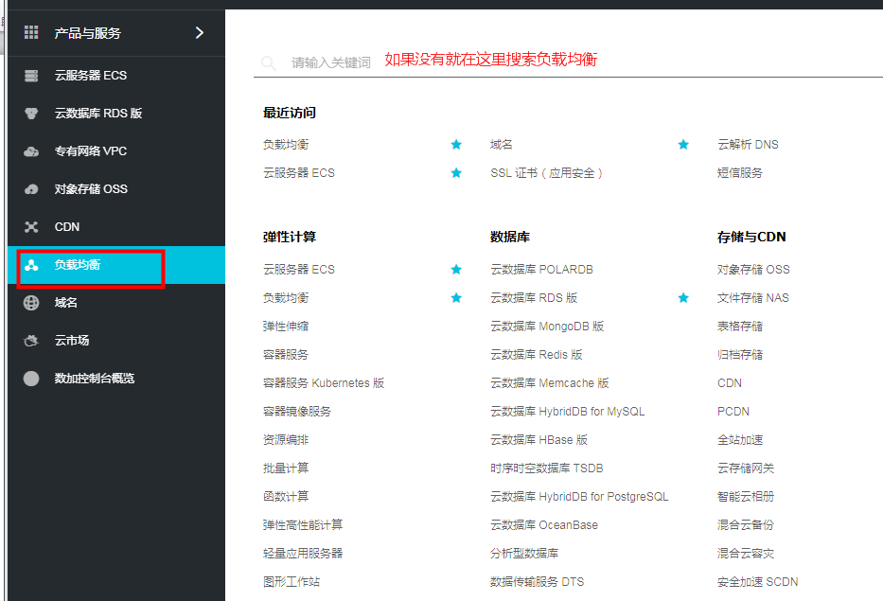

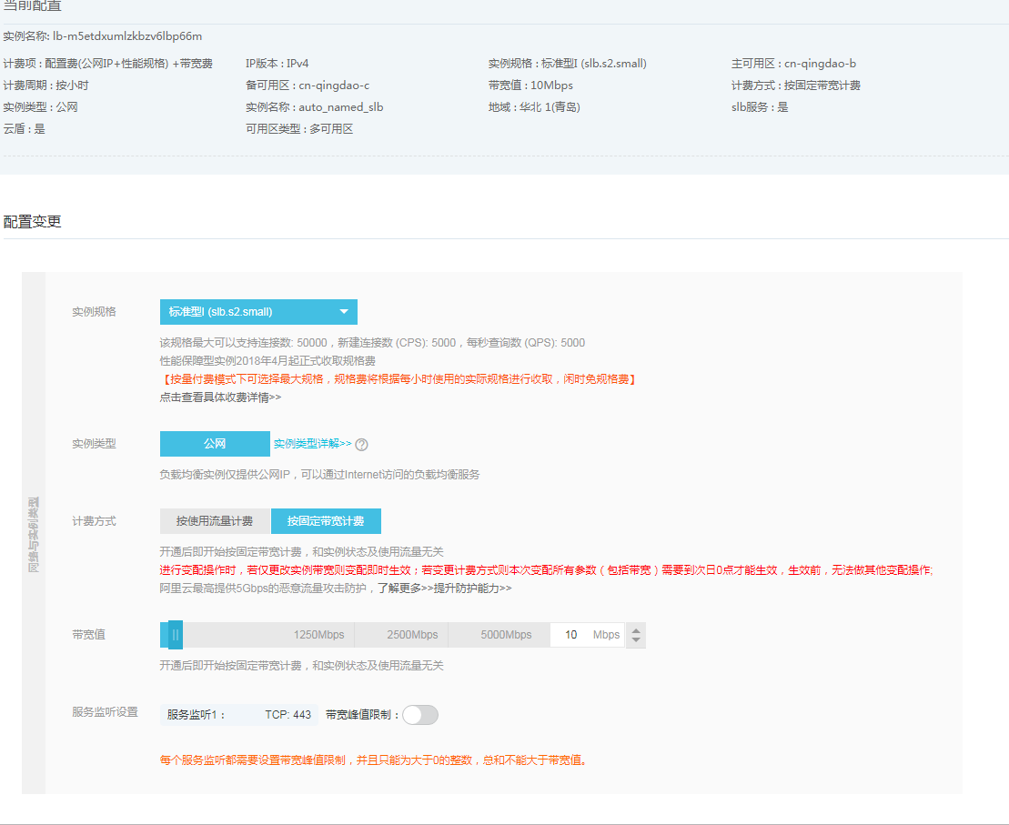

## 配置

### 1.进入管理页面

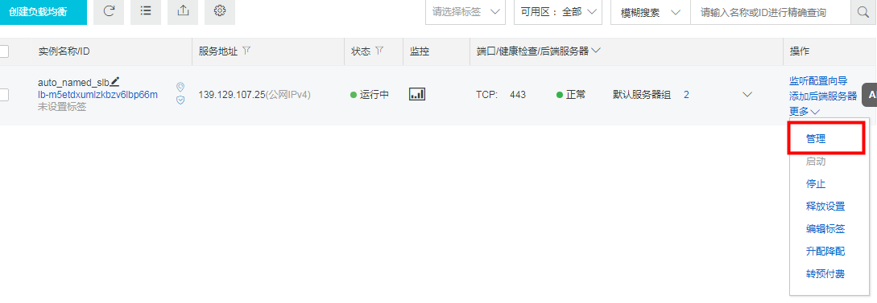

### 2.添加监听

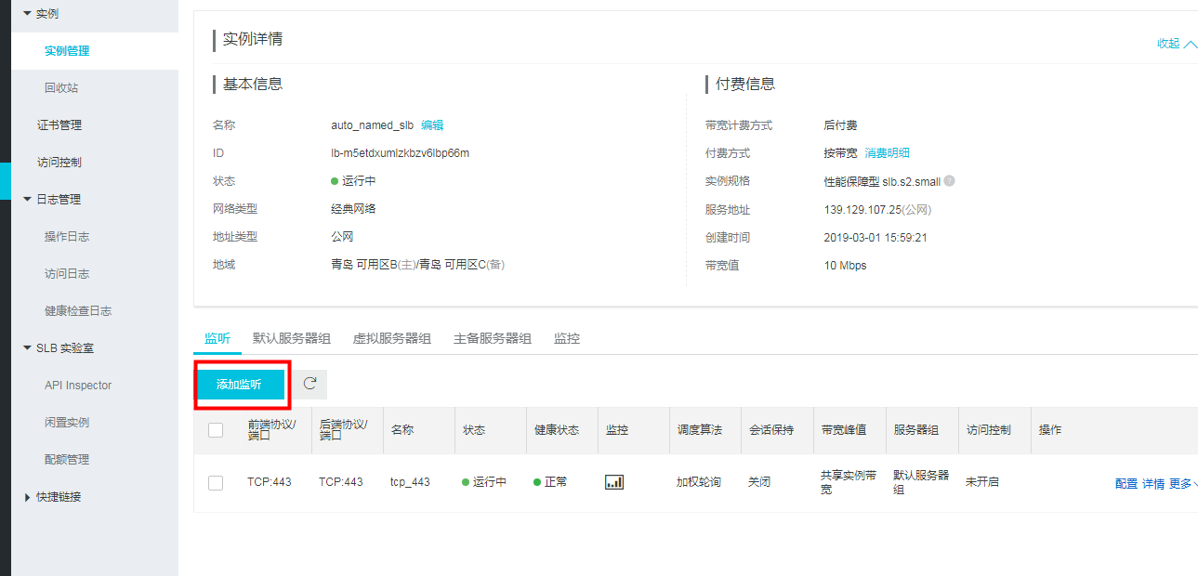

### 3.信息填写

#### 在监听端口处写上需要监听的端口号

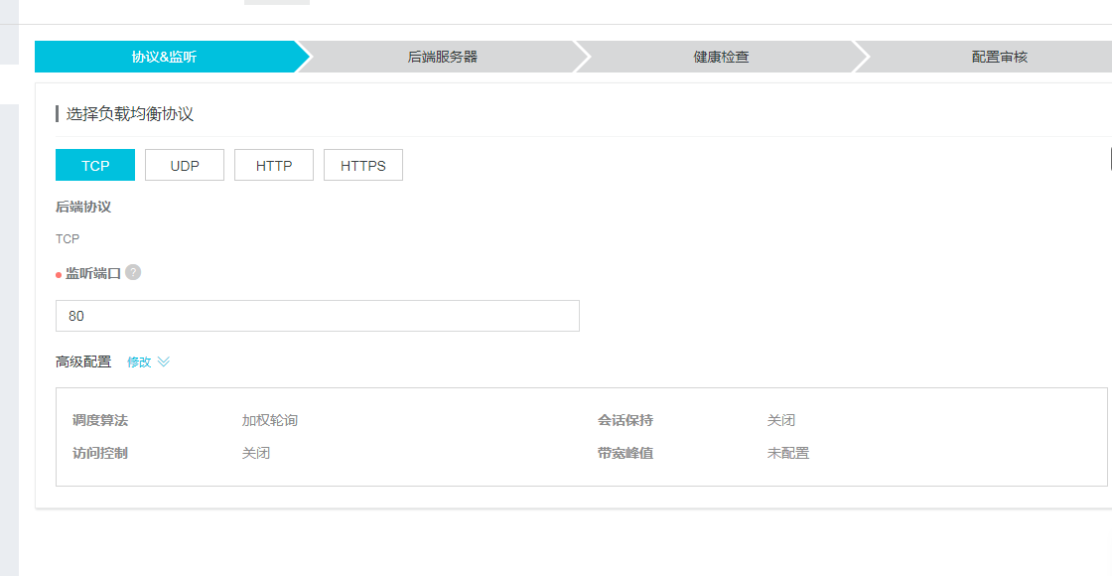

#### 选择需要被监听的服务器

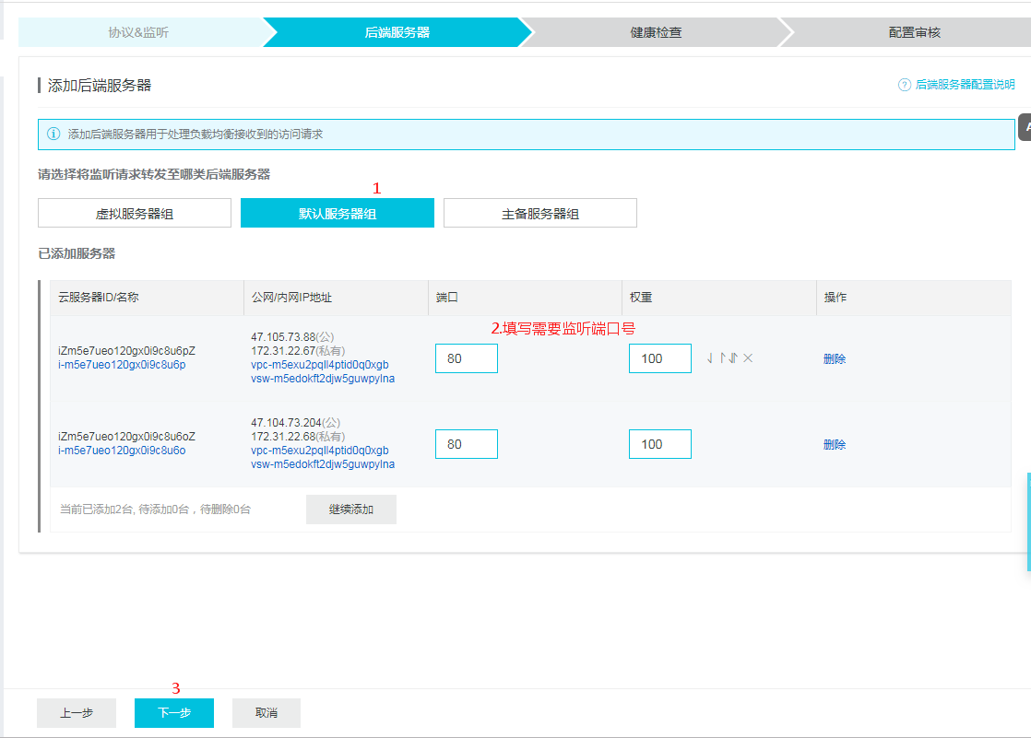

#### 选择健康检测的两种方式

##### 1.tcp检测,只需配置可以访问到的端口号即可

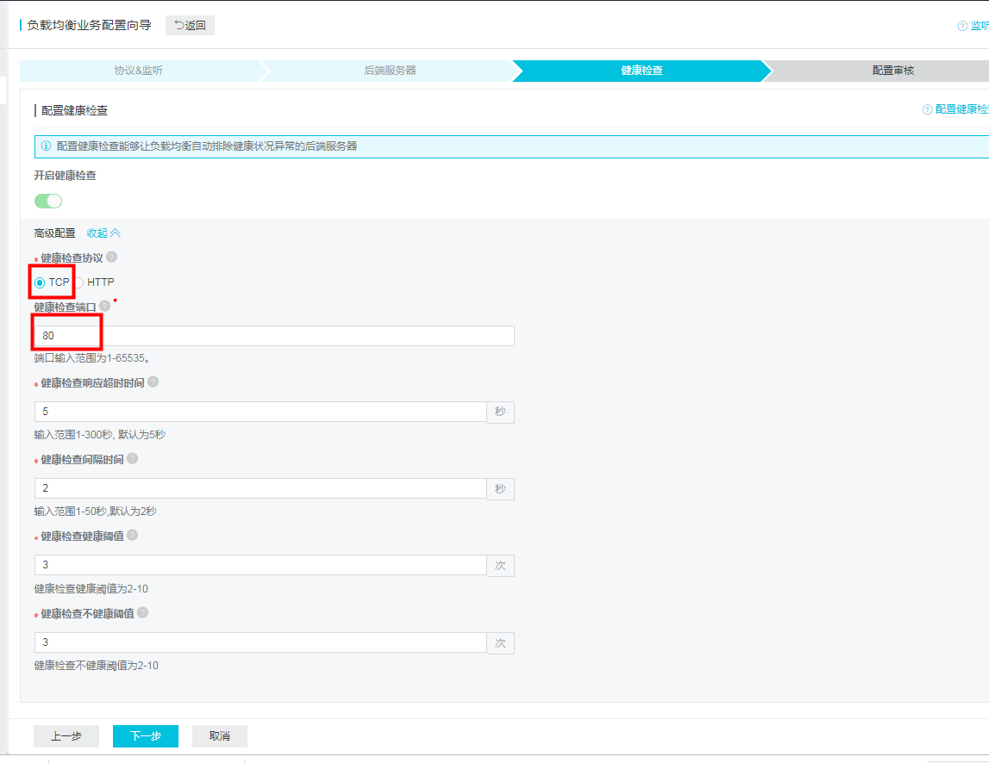

##### 2.http检测,需要配置对应的端口号加上项目名称以及开发的端口号

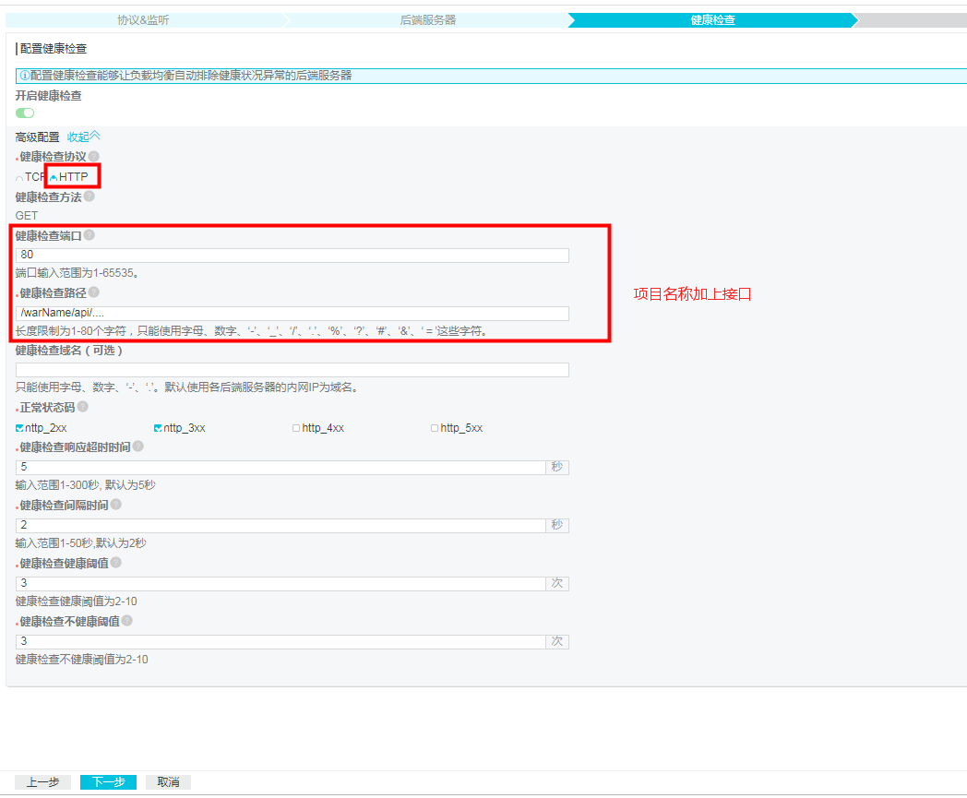

##### 方式1

###### 好处:

简单配置,无需开发接口

###### 坏处:

例如在开启tomcat的时候,对应检测的80端口可以访问,但是对应的项目配置有误导致项目启动不了,这个时候会导致将一部分请求访问分配给对应的项目上,从而造成一时请求失败一时请求成功

##### 方式2

###### 好处:

如果检测对应的项目崩溃的时候,就不会再将请求分配到该服务器上了

###### 坏处:

需要开发一个检测接口,配置上比方式1多了一些操作,如果服务器上有多个项目时,只有该项目崩溃了,就会导致其他项目也无法访问了